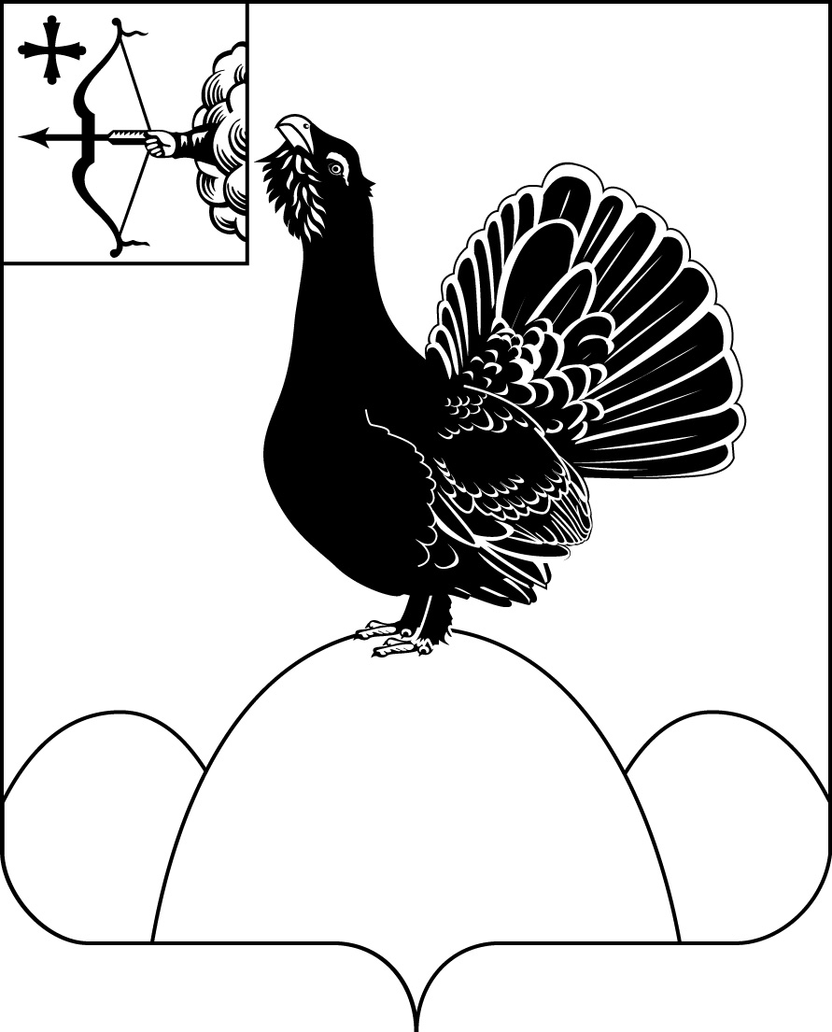
АДМИНИСТРАЦИЯ НАГОРСКОГО РАЙОНА
КИРОВСКОЙ ОБЛАСТИ
ПОСТАНОВЛЕНИЕ
24.01.2020 № 32-П
пгт Нагорск
О внесении изменений в муниципальную программу Нагорского района «Управление муниципальными финансами и регулирование межбюджетных отношений Нагорского района»
В соответствии со статьей 179.3 Бюджетного кодекса Российской Федерации, решениями Нагорской районной Думы от 13.12.2019 № 37.2 «О внесении изменений в решение Нагорской районной Думы от 14.12.2018 № 24/1«О бюджете муниципального образования Нагорский муниципальный район Кировской области на 2019 год и на плановый период 2020 и 2021 годов», от 20.12.2019 № 38.1 «О внесении изменений в решение Нагорской районной Думы от 14.12.2018 № 24/1«О бюджете муниципального образования Нагорский муниципальный район Кировской области на 2019 год и на плановый период 2020 и 2021 годов», от 13.12.2019 № 37.1 «О бюджете муниципального образования Нагорский муниципальный район Кировской области на 2020 год и на плановый период 2021 и 2022 годов» администрация Нагорского района ПОСТАНОВЛЯЕТ:
1. В муниципальную программу «Управление муниципальными финансами и регулирование межбюджетных отношений Нагорского района», утвержденную постановлением администрации Нагорского района Кировской области от 26.12.2018 № 709-П (в редакции от 24.12.2019 № 608-П)), внести следующие изменения:
1.1. В паспорте муниципальной программы подраздел «Объем ассигнований Муниципальной программы» утвердить в новой редакции:
«Общий объем финансового обеспечения муниципальной программы – 125922,5 тыс. рублей, в том числе:
2019 год – 21327 тыс. рублей;
2020 год – 26808,9 тыс. рублей;
2021 год – 25167,9 тыс. рублей;
2022 год – 27940,1 тыс. рублей;
2023 год - 24678,3 тыс. рублей.
По источникам финансирования:
- средства федерального бюджета – 3403,7 тыс. рублей;
- средства областного бюджета – 7458,1;
- средства бюджета муниципального района – 115060,7 тыс. рублей.
1.2. В раздел 5 «Ресурсное обеспечение Муниципальной программы» внести следующие изменения:
1.2.1. Абзац второй утвердить в новой редакции:
«Общий объем финансовых ресурсов, необходимых для реализации Муниципальной программы в 2019-2023 годах, составит 125922,5 тыс. рублей, в том числе: средства федерального бюджета –3403,7 тыс. рублей, средства областного бюджета – 7458,1 тыс. рублей, средства бюджета муниципального района – 115060,7 тыс. рублей».
1.2.2. Приложение № 3 «Расходы на реализацию муниципальной программы за счет средств местного бюджета»» читать в новой редакции согласно приложению № 1.
1.2.3. Приложение № 4 «Ресурсное обеспечение реализации муниципальной программы за счет всех источников финансирования» читать в новой редакции согласно приложению № 2.
2. Постановление вступает в силу со дня опубликования в Сборнике.
Глава Нагорского района |  | В.Е. Булычев
ПОДГОТОВЛЕНО
Главный специалист по
бюджетно-аналитической работе Г.А. Клуонис
СОГЛАСОВАНО
Заместитель главы
администрации по экономике
и муниципальной собственности О.В. Двоеглазова
Начальник финансового управления В.В. Казакова
Разослать: | финансовое управление, отдел по экономике и работе с малым бизнесом, Монтасер И.Ю., Торкуновой М.Г.

Подлежит опубликованию в Сборнике муниципальных актов органов местного самоуправления муниципального образования Нагорский муниципальный район Кировской области
Подлежит опубликованию на официальном сайте муниципального образования Нагорский муниципальный район Кировской области.
Правовая антикоррупционная экспертиза проведена:
предварительная
заключительная

Приложение № 1

УТВЕРЖДЕНЫ

постановлением администрации Нагорского района

от 24.01.2020 № 32-П

Приложение № 3
к Муниципальной программе
РАСХОДЫ
на реализацию муниципальной программы за счет средств местного бюджета

№ п/п | Статус | Наименование муниципальной  программы, подпрограммы отдельного мероприятия | Главный распорядитель бюджетных средств | Расходы (прогноз, факт) (тыс. рублей)
 |  |  |  | 2019 год | 2020 год | 2021 год | 2022 год | 2023 год | итого
1 | Муниципальная программа Нагорского района | «Управление муниципальными финансами и регулирование межбюджетных отношений» | всего | 21327,0 | 26808,9 | 25167,9 | 27940,4 | 24678,3 | 125922,5
 |  |  | Финансовое управление администрации Нагорского района | 21327,0 | 26808,9 | 25167,9 | 27940,4 | 24678,3 | 125922,5
2 | Отдельное мероприятие | «Реализация бюджетного процесса» | Финансовое управление администрации Нагорского района | 5588,2 | 10179,6 | 8641,3 | 11524,3 | 7729,1 | 43662,5
3 | Отдельное мероприятие | «Управление муниципальным долгом Нагорского района Кировской области» | Финансовое управление администрации Нагорского района | 606,3 | 1018,4 | 1018,4 | 1018,4 | 1733,5 | 5395
4 | Отдельное мероприятие | «Выравнивание финансовых возможностей поселений Нагорского района по осуществлению поселениями района полномочий по решению вопросов местного значения» | Финансовое управление администрации Нагорского района | 4634,0 | 4745,0 | 4830 | 4915,0 | 5134,0 | 24258,0
5 | Отдельное мероприятие | «Предоставление межбюджетных трансфертов местным бюджетам поселений из бюджета муниципального района» | Финансовое управление администрации Нагорского района | 10498,5 | 10865,9 | 10678,2 | 10482,7 | 10081,7 | 52607
_____________

Приложение № 2

УТВЕРЖДЕНО

постановлением администрации Нагорского района

от 24.01.2020 № 32-П

Приложение № 4
к Муниципальной программе
РЕСУРСНОЕ ОБЕСПЕЧЕНИЕ
реализации муниципальной программы за счет всех источников финансирования
№ п/п | Статус | Наименование Муниципальной программы, отдельного мероприятия | Источник  финансирования | Оценка расходов (тыс. рублей)
 |  |  |  | 2019 год | 2020 год | 2021 год | 2022 год | 2023год | итого
 | Муниципальная программа  Нагорского района | «Управление муниципальными финансами и регулирование межбюджетных отношений» | всего | 21327,0 | 26808,9 | 25167,9 | 27940,4 | 24678,3 | 125922,5
 |  |  | федеральный бюджет | 694,5 | 705,0 | 709,4 | 730,5 | 564,3 | 3403,7
 |  |  | областной бюджет | 1434,7 | 1448,7 | 1433,7 | 1418,7 | 1722,3 | 7458,1
 |  |  | бюджет муниципального района | 19197,8 | 24655,2 | 23024,8 | 25791,2 | 22391,7 | 115060,7
 |  |  | государственные внебюджетные фонды | 0 | 0 | 0 | 0 | 0 | 0
 |  |  | территориальные государственные внебюджетные фонды | 0 | 0 | 0 | 0 | 0 | 0
 |  |  | иные внебюджетные источники | 0 | 0 | 0 | 0 | 0 | 0
1 | Отдельное  мероприятие | «Реализация бюджетного процесса» | всего | 5588,2 | 10179,6 | 8641,3 | 11524,3 | 7729,1 | 43662,5
 |  |  | федеральный бюджет | 0 | 0 | 0 | 0 | 0 | 0
 |  |  | областной бюджет | 0 | 0 | 0 | 0 | 0 | 0
 |  |  | бюджет муниципального района | 5588,2 | 10179,6 | 8641,3 | 11524,3 | 7729,1 | 43662,5
 |  |  | государственные внебюджетные фонды | 0 | 0 | 0 | 0 | 0 | 0
 |  |  | территориальные государственные внебюджетные фонды | 0 | 0 | 0 | 0 | 0 | 0
 |  |  | иные внебюджетные источники | 0 | 0 | 0 | 0 | 0 | 0
2 | Отдельное  мероприятие | «Управление муниципальным долгом Нагорского района» | всего | 606,3 | 1018,4 | 1018,4 | 1018,4 | 1733,5 | 5395,0
 |  |  | федеральный бюджет | 0 | 0 | 0 | 0 | 0 | 0
 |  |  | областной бюджет | 0 | 0 | 0 | 0 | 0 | 0
 |  |  | бюджет муниципального района | 606,3 | 1018,4 | 1018,4 | 1018,4 | 1733,5 | 5395,0
 |  |  | государственные внебюджетные фонды | 0 | 0 | 0 | 0 | 0 | 0
 |  |  | территориальные государственные внебюджетные фонды | 0 | 0 | 0 | 0 | 0 | 0
 |  |  | иные внебюджетные источники | 0 | 0 | 0 | 0 | 0 | 0
3 | Отдельное  мероприятие | «Выравнивание финансовых возможностей поселений Нагорского района по осуществлению органами местного самоуправления поселений полномочий по решению вопросов местного значения» | всего | 4634,0 | 4745,0 | 4830,0 | 4915,0 | 5134,0 | 24258,0
 |  |  | федеральный бюджет | 0 | 0 | 0 | 0 | 0 | 0
 |  |  | областной бюджет | 1434,0 | 1445,0 | 1430,0 | 1415,0 | 1634,0 | 7358,0
 |  |  | бюджет муниципального района | 3200,0 | 3300,0 | 3400,0 | 3500,0 | 3500,0 | 16900,0
 |  |  | государственные внебюджетные фонды | 0 | 0 | 0 | 0 | 0 | 0
 |  |  | территориальные государственные внебюджетные фонды | 0 | 0 | 0 | 0 | 0 | 0
 |  |  | иные внебюджетные источники | 0 | 0 | 0 | 0 | 0 | 0
4 | Отдельное  мероприятие | «Предоставление межбюджетных трансфертов местным бюджетам поселений из бюджета муниципального района» | всего | 10498,5 | 10865,9 | 10678,2 | 10482,7 | 10081,7 | 52607,0
 |  |  | федеральный бюджет | 694,5 | 705,0 | 709,4 | 730,5 | 564,3 | 3403,7
 |  |  | областной бюджет | 0,7 | 3,7 | 3,7 | 3,7 | 88,3 | 100,1
 |  |  | бюджет муниципального района | 9803,3 | 10157,2 | 9965,1 | 9748,5 | 9429,1 | 49103,2
 |  |  | государственные внебюджетные фонды | 0 | 0 | 0 | 0 | 0 | 0
 |  |  | территориальные государственные внебюджетные фонды | 0 | 0 | 0 | 0 | 0 | 0
 |  |  | иные внебюджетные источники | 0 | 0 | 0 | 0 | 0 | 0
______________

